HOẠT ĐỘNG TUYÊN TRUYỀN PHÒNG CHÁY CHỮA CHÁY TRƯỜNG HỌC

Thực hiện Thông tư số 06/2022/TT-BGDĐT ngày 11/5/2022 của Bộ Giáo dục và Đào tạo về việc Hướng dẫn trang bị kiến thức, kỹ năng về phòng cháy, chữa cháy và cứu nạn, cứu hộ cho học sinh, sinh viên trong các cơ sở giáo dục; Kế hoạch số 24/KH-BCA-C07 ngày 17/01/2024 của Bộ Công an; Kế hoạch số 323/KH-CAHP-PC07 ngày 05/02/2024 của Công an thành phố Hải Phòng về việc tuyên truyền, trải nghiệm, thực hành chữa cháy, cứu nạn, cứu hộ năm 2024; Công văn 377/UBND-CA ngày 22/02/2024 của Ủy ban nhân dân huyện An Lão về việc tham gia hoạt động tuyên truyền, trải nghiệm, thực hành chữa cháy, cứu nạn, cứu hộ năm 2024. Thực hiện kế hoạch năm học của trường THCS Nguyễn Chuyên Mỹ về thực hiện nhiệm vụ năm học 2023-2024,
Ngày 3/10/2023 trường THCS Nguyễn Chuyên Mỹ tổ hoạt động tuyên truyền, trải nghiệm, thực hành chữa cháy và cứu nạn, cứu hộ năm 2024 tại Phòng PC07 Cục Cảnh sát PCCC Công an TP Hải Phòng địa chỉ Đội KV4 - Bắc Sơn - An Dương – Hải Phòng

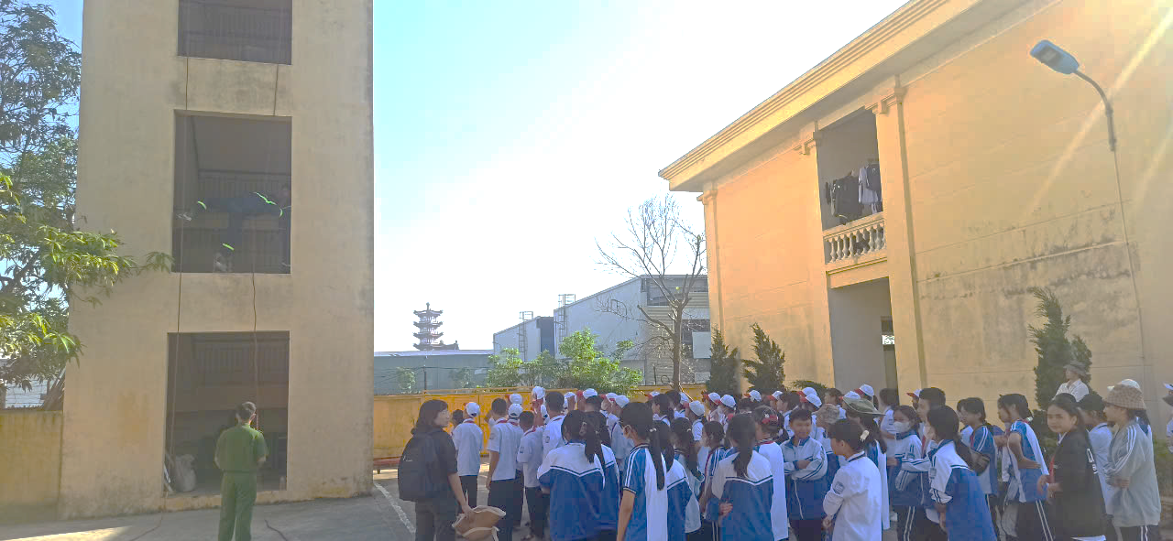

Tại các buổi tuyên truyền học sinh được trải nghiệm và thức hành 4 modun kiến thức kỹ năng cơ bản về Thoát nạn từ nhà cao tầng bằng dây; Thoát khỏi phòng khói độc; kỹ năng sử dụng vòi phun nước cứu hoả; kỹ năng dung bình chữa cháy dập tắt đám cháy nhỏ và các kỹ năng cứu nạn…..

Một số hình ảnh trải nghiệm của học sinh
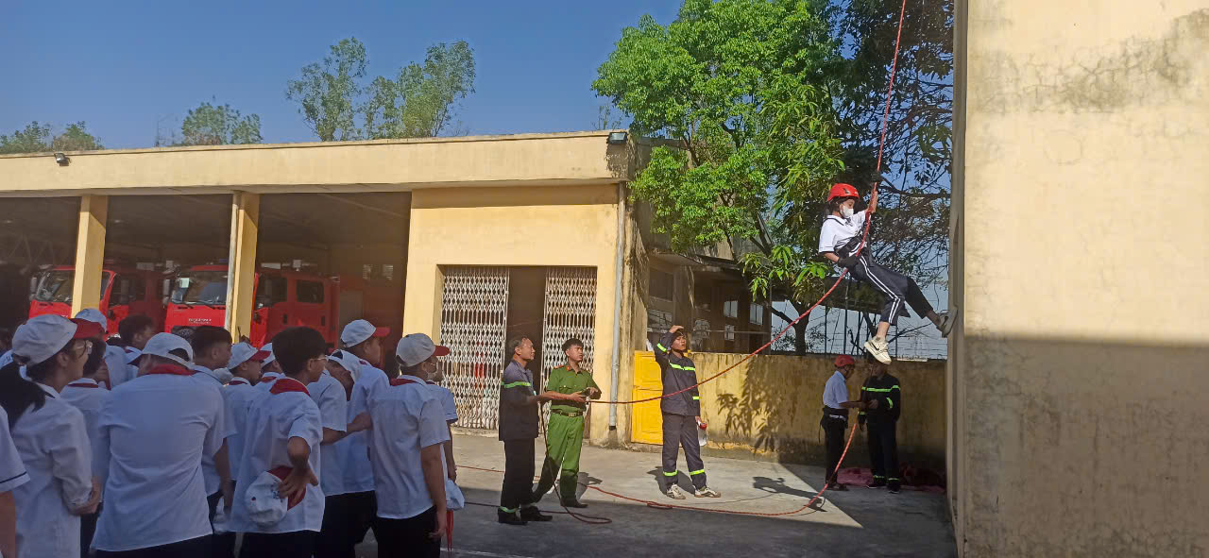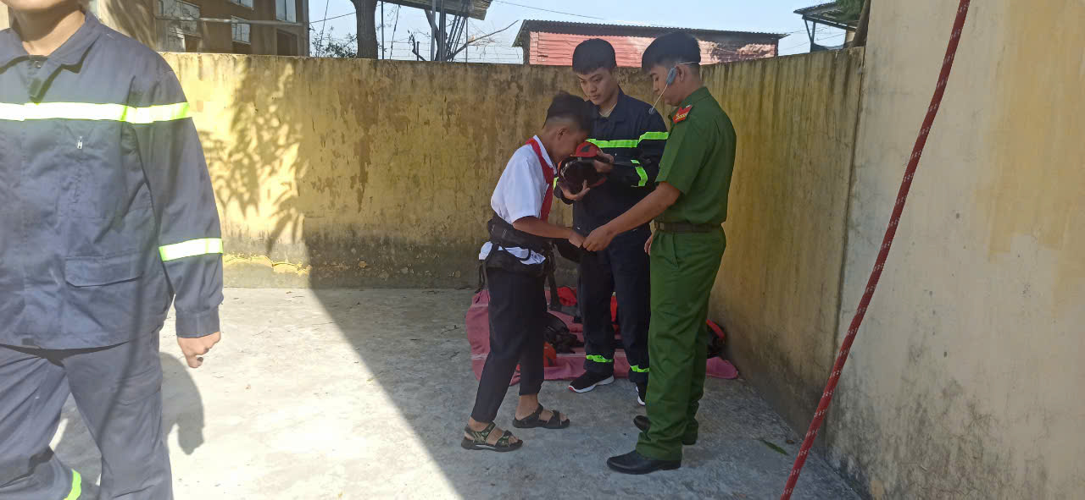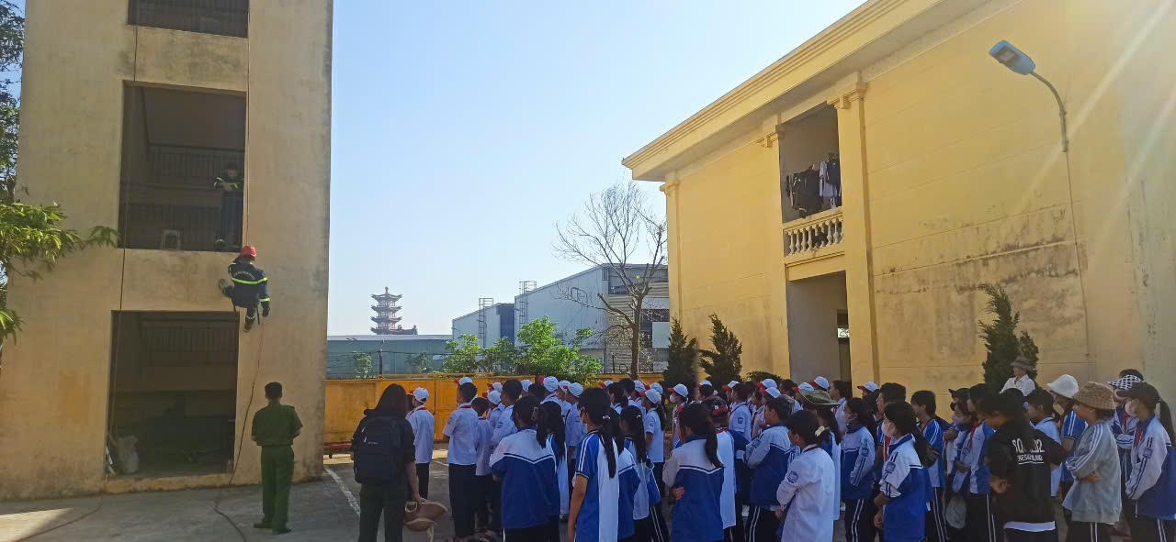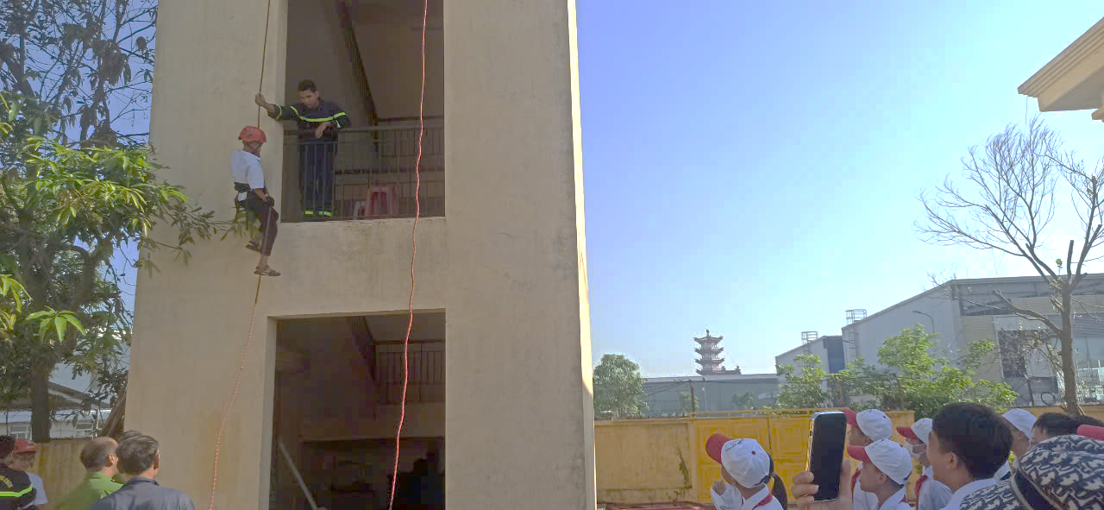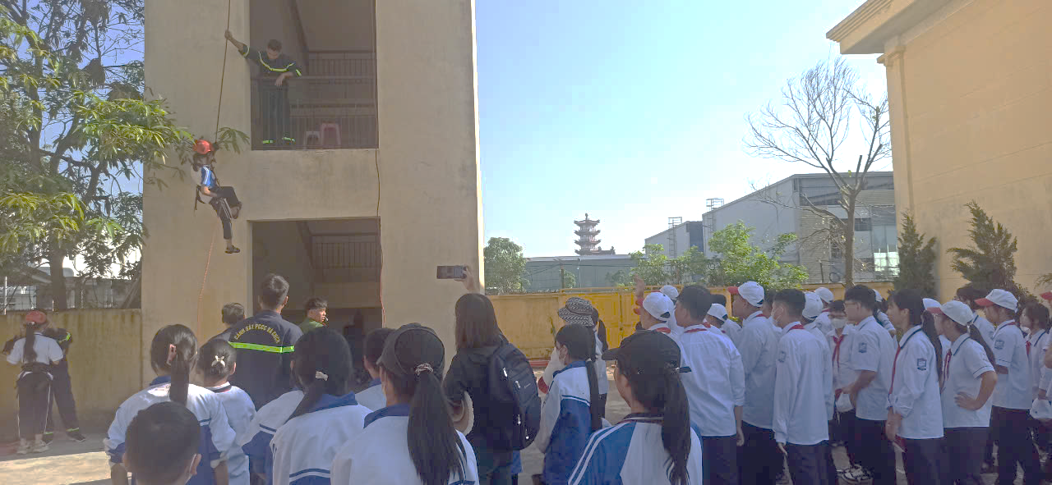
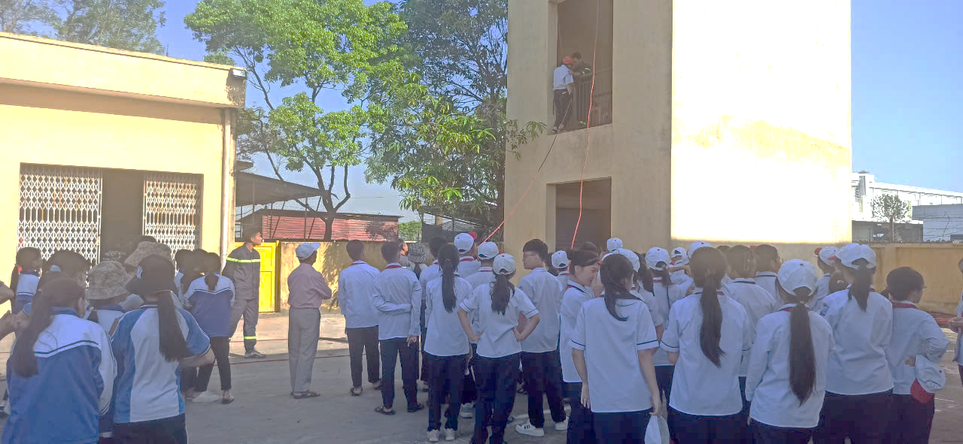
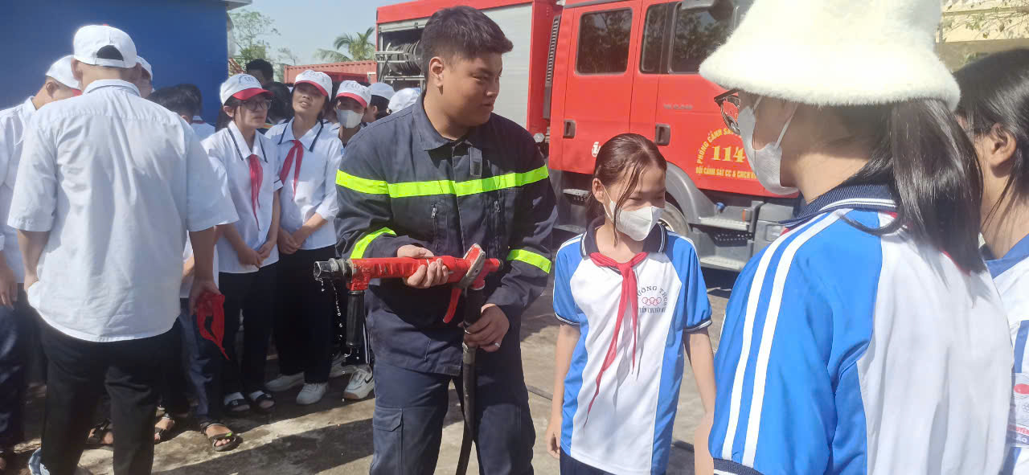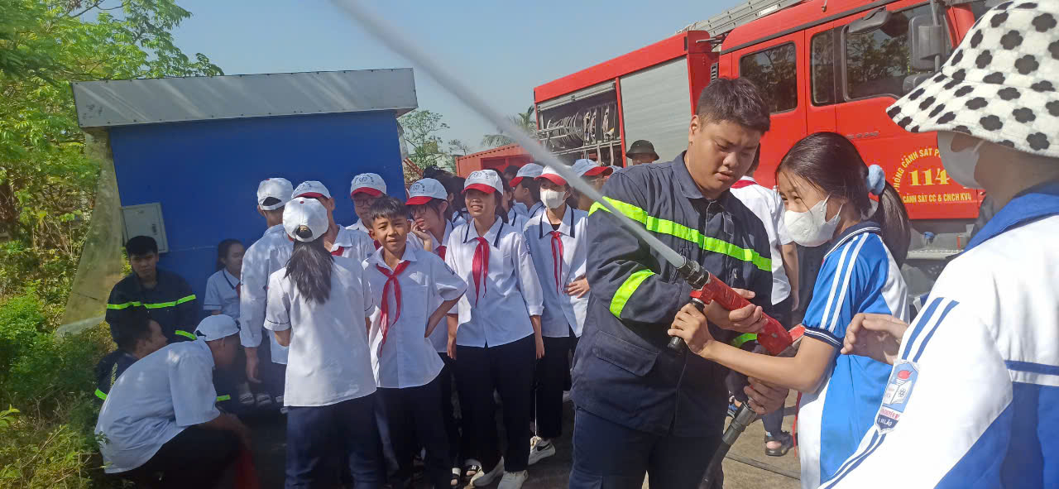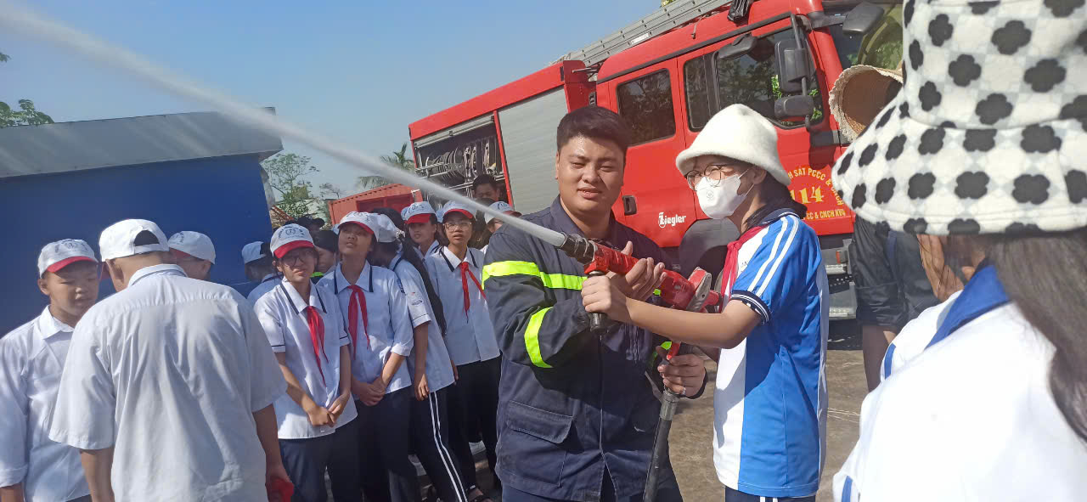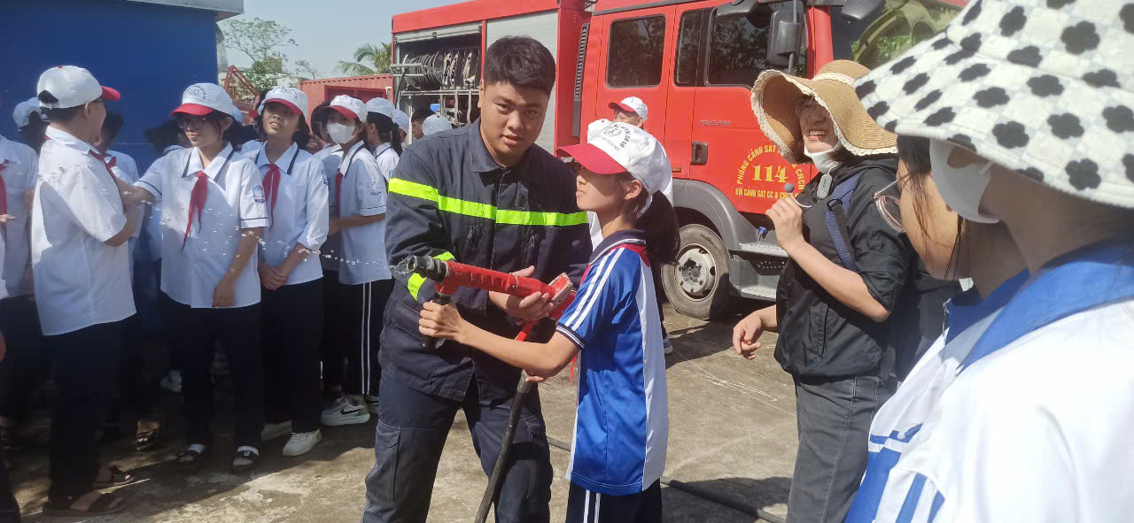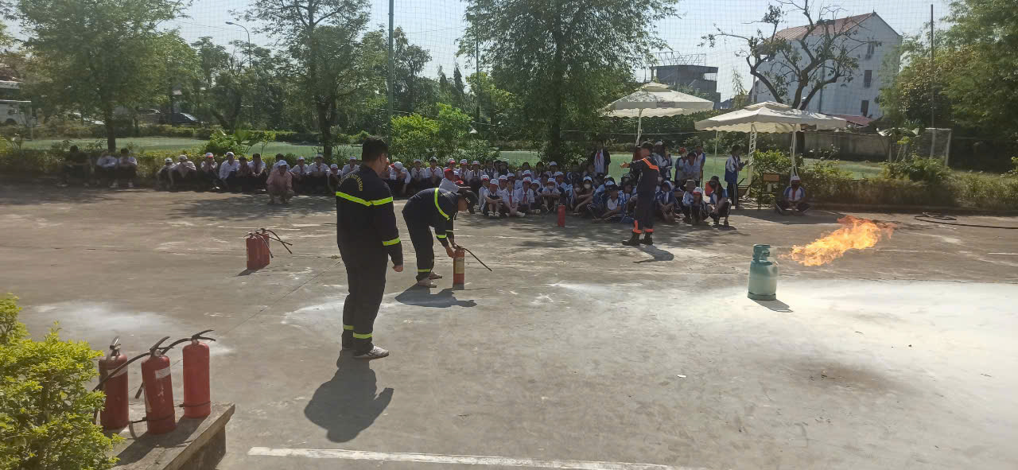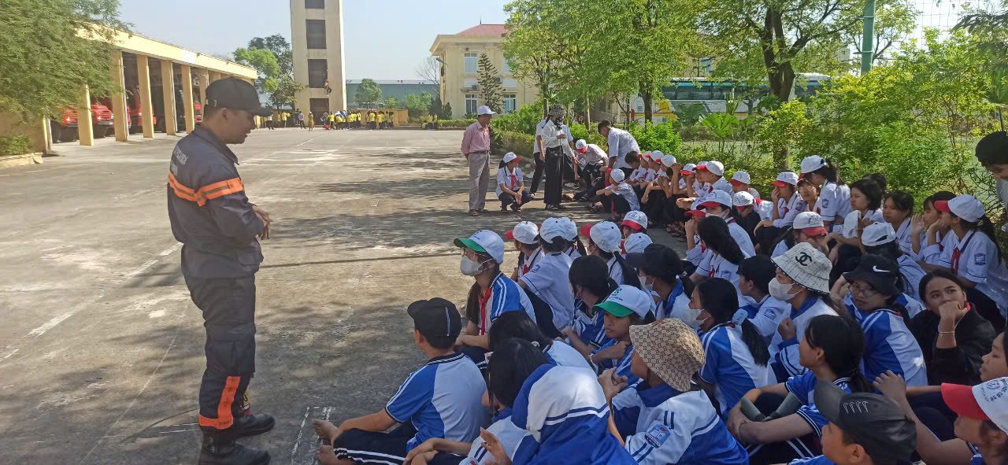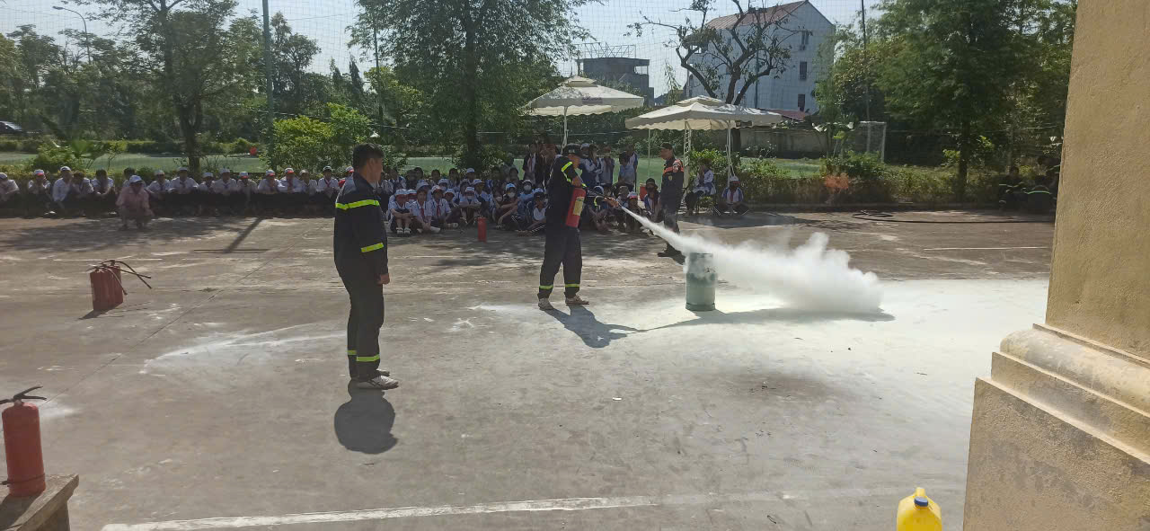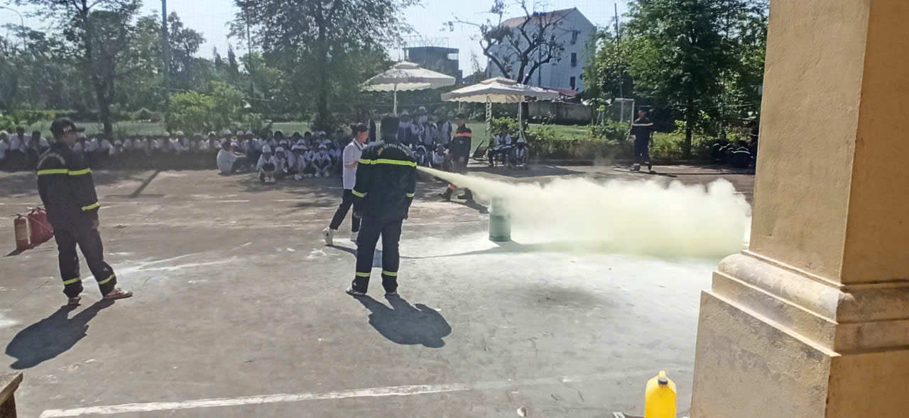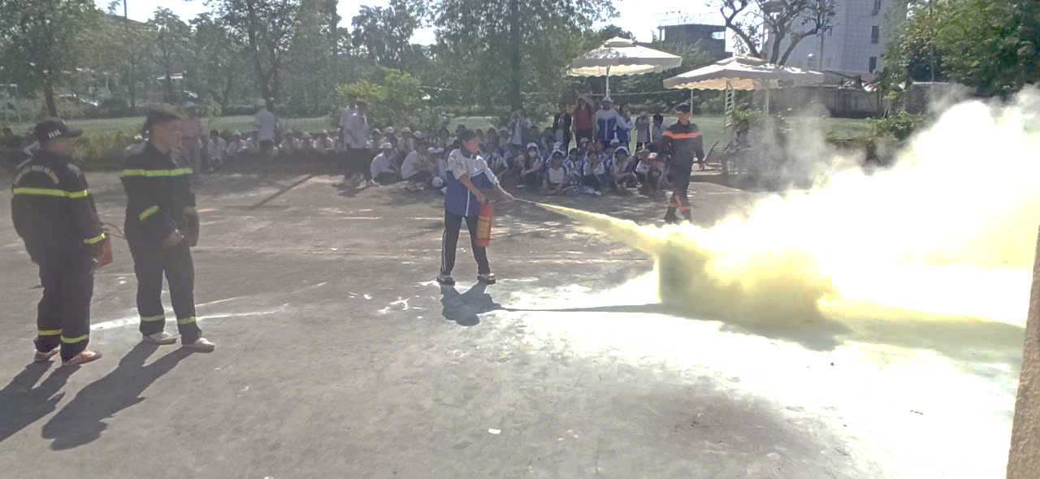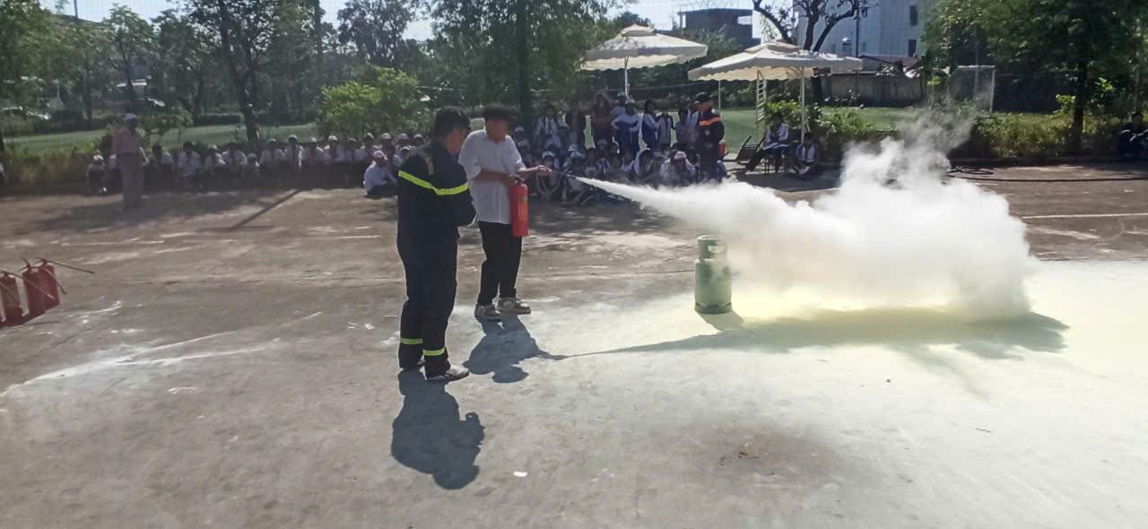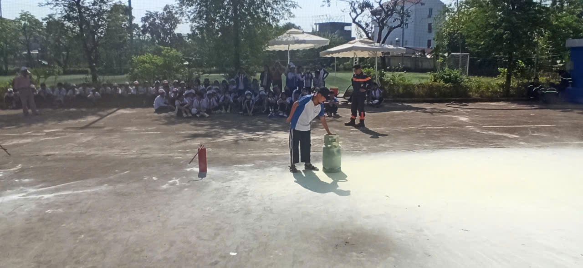
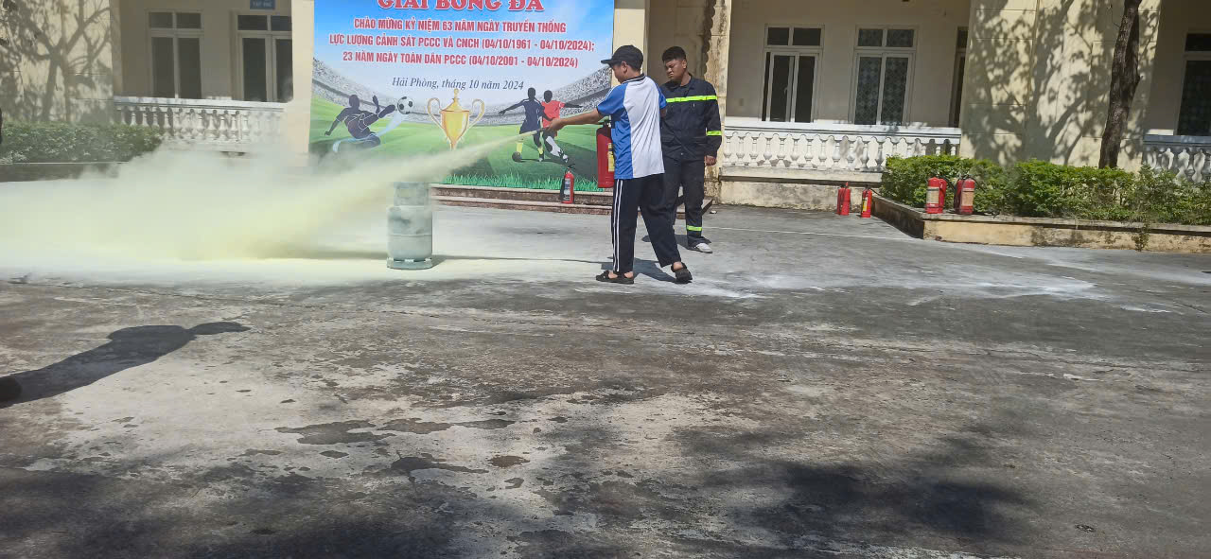
.

Ngô Minh

